在ubuntu下，首先安装git

sudo apt install git

git配置

git config --global user.name “”

git config --global user.email “”

即提交用户名和用户的email，每次提交记录都会包含这些信息。

执行完上述命令后，会在家目录中建立以.gitconfig的文件夹（隐藏文件夹，可以通过ls -al进行查看），文件夹中的内容可以通过vim或者cat进行查看：

cat ~/.gitconfig 或

vi ~/.gitconfig

完成以上操作就可以获得一个线上的库 通过命令：

git clone +网址

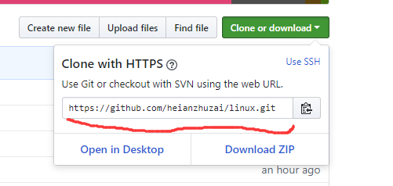

获得了库后，就可以向该文件夹下添加内容了

把添加的内容更新到远程库中，首先cd 切换到该文件夹下，

使用如下命令即可更新

git add . (添加全部更新到暂存区)

git commit -m “注释” (提交到git)

git push

在push过程中，若是出现错误，可以先执行git pull origin master

远程库更新，同步到本地

git fetch origin master （从远程的origin仓库中的master分支下载代码到本地的origin master）

git log -p master.. origin/master (比较本地的仓库和远程参考的区别)

git merge origin/master (把远程下载下来的代码合并到本地仓库，远程仓库和本地的合并)

参考链接（https://www.cnblogs.com/ssh-007/p/6637055.html）